בס''ד

Bné Akiva de France


La Vaadat Hinouh’ est heureuse de vous présenter une hoveret sur…

Vivre en Israël…

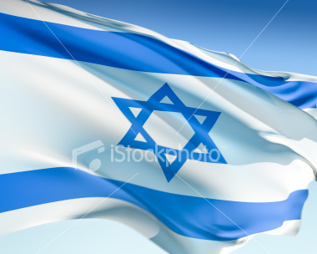
H’omer :

Madri’him du Bné Akiva, nous ne devons pas oublier nos buts principaux dans notre rôle d’éducateurs. En tant que madri’him, nous devons inculquer des valeurs juives (midot et mitswot), apporter à nos ‘hani’him une culture juive (histoire d’Israël, actualités), et leur expliquer l’importance de vivre dans « le pays où coule le lait et le miel ». Nous avons déjà abordé ce sujet lors du ‘hodesh irgoun. Nous nous devons de revenir dessus, en nous appuyant sur d’autres aspects du sionisme, non abordés précédemment.

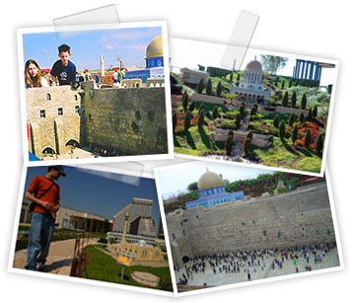

I- Une mitsva :

Vivre sur la terre d’Israël est bien plus qu’une simple mitsva: “Vous prendrez possession du pays et vous y habiterez, car je l’ai donné pour qu’il soit votre propriété.” (Nombres XXXIII, 33). Nahmanide explique ainsi ce verset: “Il s’agit là d’un commandement positif. D… nous ordonne en termes clairs et précis de prendre possession de ce pays et de l’habiter”. Pour mieux mettre en relief l’importance capitale de ce commandement, Nahmanide précise que si une controverse survient au sein d’un couple autour d’un projet d’alya, de montée en Eretz Israël, le conjoint qui souhaite y vivre a le droit de demander le divorce afin d’accomplir cette mitsva. (traité talmudique ketoubot p.110b).
Nos sages affirment que le commandement d’habiter Eretz Israël a autant de valeur que l’ensemble de toutes les mitsvot (Sifri Ekev 11).
Rabbi Haim Benattar (dans son commentaire sur la parasha Nitsavim) affirme que la mitsva d’habiter en eretz Israël est générale (klalit), car elle procure à tous les autres commandements leur valeur essentielle.
Dans son commentaire sur la Tora, Nahmanide precise :"A mon avis, la mitsva de resider en Eretz Israel est un commandement positif. D-ieu ordonne d'habiter le pays et de le posseder car il le leur a donne [aux enfants d'Israel]. Il convient donc de ne pas dedaigner le domaine que D-ieu leur assigne. Si donc il leur venait a l'idee d'aller conquerir la terre de Chinar ou tout autre pays et de s'y installer, ils auraient donc transgresse un commandement divin".

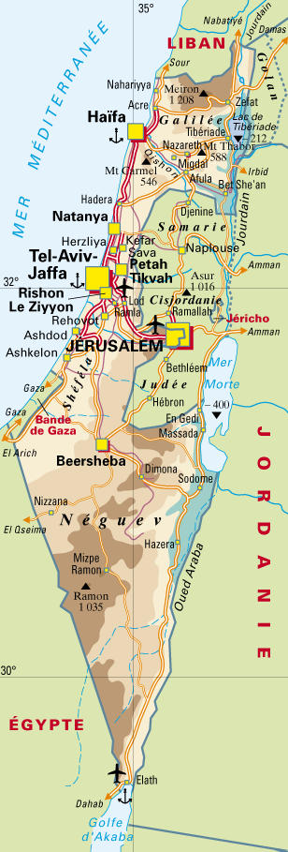

De plus, il est écrit dans le Livre d’Ezéchiel (fin du chapitre 28) : “Quand je rassemblerai la maison d’Israël d’entre les peuples chez qui ils ont été dispersés, je me sanctifierai par eux aux yeux des nations, et ils demeureront sur le territoire que j’ai donne à mon serviteur Jacob. Ils y demeureront en sécurité, ils bâtiront des maisons, planteront des vignes, et demeureront en sûreté parce que je ferai justice de tous leurs contempteurs, et ils reconnaîtront que Moi, l’Eternel, je suis leur Dieu”.
Nos sages expliquent : « Tout comme le nombril se trouve au centre du corps de l'homme, de même la Terre d'Israël est le nombril du monde […] La Terre d'Israël est établie au centre du monde, et Jérusalem au centre de la Terre d'Israël, et le Temple au centre de Jérusalem, et le Sanctuaire au centre du Temple, et l’Arche de l'Alliance au centre du Sanctuaire et la Pierre Fondamentale devant l’Arche de l'Alliance et c’est sur elle que le monde a été établi. »
De même, il n'est pas accidentel que, pour nos sages, Jérusalem ait été le modèle de la beauté. « Celui qui n'a pas vu Jérusalem dans sa splendeur, n'a pas vu une belle ville dans le monde » nous disent-ils dans le Traité de Souca (51 b). “ Dix mesures de beauté sont descendues sur le monde, est-il écrit dans le Traité de Kiddouchin (49 b) : neuf ont été pour Jérusalem et la dixième pour le reste du monde. ”

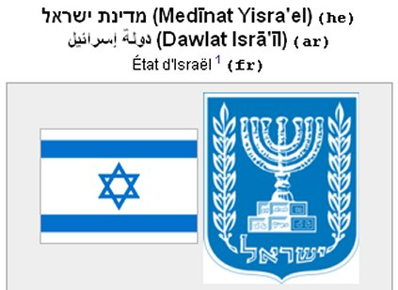

II- Israël aujourd’hui, concrètement :

Israël compte actuellement 7,1 millions d'habitants contre 800 000 à sa création en 1948. Il se compose de 76% de juifs (5,4 millions) pour 20% d’arabes. La population juive d’Israël a dépassé ces dernières celle des USA, faisant enfin d’Israël la première communauté juive au monde. Depuis sa création Israël a accueilli 3 millions d’immigrés juifs dont un million de russes.

Le nombre actuel d’Alyas en Israël est trop faible avec seulement 0,4% de sa population par an. De plus, le développement d’Israël rend nécessaire son augmentation (en nombre d’habitants).

L’économie israélienne est en surchauffe avec un taux de croissance dépassant les 6,5% depuis près de deux ans (pour moins de 2% en France). Les hôtels, Centres Commerciaux, restaurants, théâtres, agences de voyage, loueurs de voiture qui au début 2000 restaient à moitié vide sous la menace des attentats refusent régulièrement des clients. Le chômage a d’ailleurs baissé sur la même période de 11% à près de 6%, les dépenses des ménages augmenté de plus de 35%, l’inflation est quasi nulle.

Le sionisme est le mouvement de libération du peuple juif. Pendant près de deux mille ans, le peuple juif a été un peuple opprimé et qui n'a pu que subir l'Histoire. C'est seulement depuis peu qu'il a repris son destin en mains, et sa tâche n'en est qu'à ses débuts. La culture du peuple juif en galout étant dénuée de toute base territoriale et économique productive, n'ayant aucune possibilité de développement propre, ne peut s'épanouir pleinement que par l'édification d'une société juive en Eretz Israël.

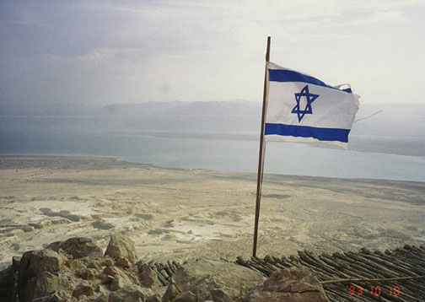

Aujourd'hui, il convient de faire son Alyah car ce qui est plus dangereux, c'est de rester en exil. L'antisémitisme sommeille toujours et risque de s'éveiller. Et même s'il ne s'éveille pas, d'autres risques non moins pernicieux nous guettent: l'assimilation et les mariages mixtes. Il est vrai que nous affrontons actuellement sur notre terre de pénibles problèmes, cependant, ce ne sont pas des problèmes inhérents à l'exil, comme la Shoa ou les pogroms. La Alyah est accessible à chacun d’entre nous, Israël a besoin de nous comme nous avons besoin d’elle. Pendant des siècles des hommes se sont battus pour avoir un état, pour récupérer ce cadeau de D. qui est le notre. Maintenant que nous l’avons, nous ne pouvons nous permettre de ne pas y aller.

Message à transmettre :
Montrer au ‘hani’h l’importance de la Alyah, le convaincre en lui apprenant le fait que partir vivre là-bas est une grande mitsva, et que cette mitsva nous est accessible concrètement.
Idées de Péoula :

Donner un bonbon à chacun au début, ils vont tous le manger. Dire que c’est la même chose pour la terre d’Israël, c’est un cadeau d’H’, et nous devons l’accepter.
Faire un mini oulpan, genre cours de préparation à leur entrée en Israël.
Organiser un « message crypté » :
2 équipes sont assises, l’une est debout au centre. Un message sur Israel (ex : le pays ou coule le lait et le miel, ou bien : je veux faire mon alya) est donné à transmettre à l’équipe 1, qui doit la transmettre en criant à l’équipe 3. L’équipe 2 (au centre) doit tout faire pour empêcher le message de passer : crier, sauter, gesticuler, etc. Les équipes changent de places et donc de rôles à chaque message.
En conclusion, expliquer le lien avec la alya : des gens ne comprennent pas tout de suite, mais en persévérant le message passe.
Faire un test d’aptitude à rentrer en Terre Promise : quizz, gages, pour recevoir sa tehoudat zehout au final.

Hevraya Beth :
Ajouter à ces petits jeux débat et discussion :
Partir, est ce réellement une nécessité ?
Est-ce accessible à tous ?
Comment faire au niveau sécuritaire ?
Et si l’Iran avait la bombe atomique ?
Laisser les arabes israéliens vivre en Israël ? (pour les hanihim, c’est souvent un non radical, il faut pousser la reflexion)
Permettre aux femmes arabes israéliennes stériles d’avoir des enfants par nouveaux moyens de technologie dans les hopitaux israéliens ? (c'est-à-dire, les aider entièrement à se multiplier)
Petites questions de connaissances aussi : (ex : Combien d’habitants y-a-t-il ?)

